МУНИЦИПАЛЬНОЕ БЮДЖЕТНОЕ ДОШКОЛЬНОЕ ОБРАЗОВАТЕЛЬНОЕ УЧРЕЖДЕНИЕ ДЕТСКИЙ САД  КОМБИНИРОВАННОГО ВИДА  «ГУСЕЛЬКИ» | 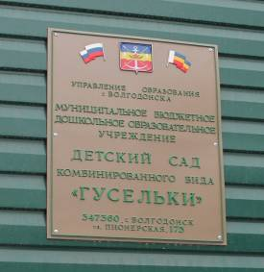

ПУБЛИЧНЫЙ ДОКЛАД
АНАЛИТИЧЕСКИЙ ОТЧЕТ О ДЕЯТЕЛЬНОСТИ
МУНИЦИПАЛЬНОГО БЮДЖЕТНОГО ДОШКОЛЬНОГО
ОБРАЗОВАТЕЛЬНОГО УЧРЕЖДЕНИЯ ДЕТСКОГО САДА
КОМБИНИРОВАННОГО ВИДА «ГУСЕЛЬКИ» г. ВОЛГОДОНСКА
ЗА 2012 – 2013 УЧЕБНЫЙ ГОД

Утверждаю
Заведующий
МБДОУ д/с «Гусельки»
____________М.Н. Шаповалова
приказ от 25.05.2013 №91

г. Волгодонск
2013

- Общая характеристика ДОУ
Полное наименование ДОУ: Муниципальное бюджетное дошкольное образовательное учреждение детский сад комбинированного вида «Гусельки» г. Волгодонска.  Образовательная деятельность осуществляется в соответствии с лицензией на право ведения образовательной деятельности № 1667 от 28 сентября 2011г.  Медицинская деятельность осуществляется в соответствии с лицензией  № АО 00-61-01-000635 от 10.06.2009г. | 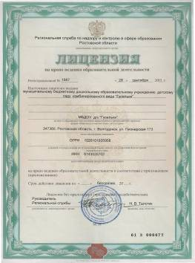
Юридический адрес: 347360‎ Ростовская область, г.Волгодонск, ул. Пионерская, 173
8 (863) 927-14-85
Маршруты пассажирского транспорта: 12, 22.
МБДОУ д/с «Гусельки» функционирует с 01.10.1981 г.; с1994 г. перешло из ведомственного подчинения в муниципальную сеть.
МБДОУ д/с «Гусельки» аттестован в 1998 г. в результате вторичной аттестации в 2003 году учреждение подтвердило статус «Муниципальное дошкольное образовательное учреждение: детский сад комбинированного вида второй категории». Следующая аттестация также была успешно подтверждена в 2008 году.
С июля 2011 года по декабрь 2012 года ДОУ находилось на капитальном ремонте.
28.12.2013 г. состоялось открытие МБДОУ д/с «Гусельки». С 04.02.2013 было укомплектовано 6 групп, из них: 2 группы раннего возраста (с 2 до 3 лет), 2 группы младшего возраста (с 3 до 4 лет), 1 группа среднего возраста (с 4 до 5 лет), 1 группа старшего возраста (с 5 до 6 лет), 1 подготовительная к школе группа (с 6 до 7 лет). Дошкольное учреждение посещает 140 воспитанников. | 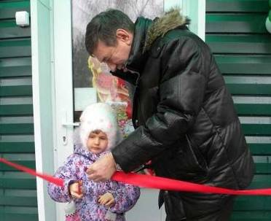
Детский сад рассчитан на 10 групп. На 2013 – 2014 учебный год будут укомплектованы: 3 группы раннего возраста (с 2 до 3 лет), 2 группы младшего возраста (с 3 до 4 лет), 2 группы среднего возраста (с 4 до 5 лет), 2 группы старшего возраста (с 5 до 6 лет), 1 подготовительная к школе группа (с 6 до 7 лет).
Время пребывания детей в д/с – 12 часовое, с 7.00 до 19.00. Суббота, воскресенье – выходные дни.

- Воспитанники детского сада и проводимая оздоровительная работа в ДОУ

Среди воспитанников: 75 мальчиков и 65 девочек, по половому составу преобладают мальчики. Контингент воспитанников социально-благополучный. Преобладают дети из русскоязычных и полных семей.  74 % воспитанников воспитывается в полных семьях и 26 % детей в неполных;  48 % родителей воспитанников имеет высшее образование;  67 % имеют собственное жилье. | 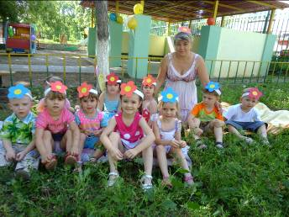
По группам здоровья воспитанники ДОУ распределены следующим образом:
Группы  здоровья | I | II | III | IV
Количество детей 140  (на 01.05.2013) | 48 | 88 | 4 | -
Самое распространенное заболевание среди воспитанников дошкольного учреждения:
- Лор – заболевания.
- Заболевания опорно-двигательного аппарата.
- Аллергические заболевания.
В ДОУ проводится систематическая работа по сохранению и укреплению здоровья воспитанников. Используется система оздоровительно – профилактических мероприятий.
Применение здоровьесберегающих технологий для сохранения и укрепления здоровья детей раннего и дошкольного возраста в ДОУ | 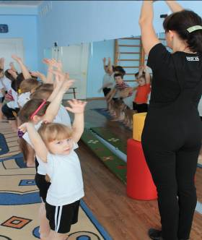

Мероприятия, проводимые по оздоровлению детей раннего и дошкольного возраста | Перечень программ и технологий используемых в МДОУ по здоровьесбережению
Профилактические мероприятия:  -профосмотры.  -система специальных адаптационных мероприятий.  -предупреждение инфекционных заболеваний.  Лечебно – оздоровительные мероприятия:  -профилактика вирусных заболеваний,  -витаминотерапия,  -корригирующая гимнастика,  -закаливание,  -организация двигательного режима в соответствии с возрастными особенностями детей дошкольного возраста,  -вакцинопрофилактика,  - хождение по массажному коврику  для профилактики плоскостопия;  - воздушные ванны в сочетании с физическими упражнениями и ходьбой по «дорожкам»;  - гимнастика пробуждения по системе  Н.Н. Ефименко;  - полоскание полости рта водой.  - точечный массаж по Уманской;  - витаминотерапия (Ревит, Аскорбиновая кислота);  - аэротерапия (лук, чеснок).  - прогулка на свежем воздухе, подвижные игры. | Н.Н. Ефименко «Театр физического развития и оздоровление детей дошкольного и младшего школьного возраста»;  Н.Ф. Дик «Развивающие занятия по физической культуре и укреплению здоровья для дошкольников»;  В.Т. Кудрявцев «Развивающая педагогика оздоровления»;  Е.Н. Вареник «Физическое и речевое развитие дошкольников».

Общая заболеваемость воспитанников с 4.02.2013 по 1.06.2013 составила:
- простудная - 112 случаев,
- инфекционная - 3 случая.
Посещаемость за учебный год в период с 4.02.2013 по 1.06.2013 составила – 8364 детодней. Среднемесячная посещаемость – 80 детей.

III. Организация питания

Здоровье детей невозможно обеспечить без рационального питания, которое является необходимым условием их гармоничного роста, физического и нервно-психического развития, устойчивости к действию инфекций и других неблагоприятных факторов внешней среды. | 
Кроме того, правильно организованное питание формирует у детей культурно-гигиенические навыки.
Основным принципом питания дошкольников в детском саду служит максимальное разнообразие их пищевых рационов. Только при включении в повседневные рационы всех основных групп продуктов – мяса, рыбы, молока и молочных продуктов, яиц, пищевых жиров, овощей и фруктов, сахара и кондитерских изделий, хлеба, круп и др. можно обеспечить детей всеми необходимыми им пищевыми веществами.
Правильный подбор продуктов – условие необходимое, но еще недостаточное для рационального питания дошкольников. Мы стремимся к тому, чтобы готовые блюда были красивыми, вкусными, ароматными и готовились с учетом индивидуальных вкусов детей. В ДОУ организовано 4-х разовое полноценное сбалансированное питание примерного 10-дневного меню, утверждаемого в соответствии с требованиями СанПиН.
Такие продукты как хлеб, крупы, молоко, мясо, сливочное и растительное масло, сахар, овощи включаются в меню ежедневно, а остальные продукты (творог, сыр, яйцо) 2-3 раза в неделю. В течение декады ребенок должен получить количество продуктов в полном объеме в расчете установленным нормам.
Организация питания детей в детском саду должно сочетаться с правильным питанием ребенка в семье. Для этого необходима четкая преемственность между ними. Нужно стремиться к тому, чтобы питание вне ДОУ дополняло рацион, получаемый в организованном коллективе. С этой целью в детском саду ежедневно вывешивается меню. В выходные и праздничные дни рацион питания ребенка по набору продуктов и пищевой ценности лучше максимально приближать к рациону, получаемому им в ДОУ.
Стоимость питания (в расчете на 1 воспитанника в день) составляет для детей группы раннего возраста - 64 рубля 00 копеек, для детей старшего дошкольного возраста - 77 руб.06 коп.

- Структура управления ДОУ
В целях инициирования участия педагогов, активных представителей родительского сообщества в участии управления ДОУ созданы следующие формы самоуправления:
- Методический совет
- Творческие группы педагогов
- Психолого – медико – педагогический консилиум
- Управляющий Совет ДОУ
- Экспертная комиссия по распределению стимулирующей части фонда оплаты труда МБДОУ д/с «Гусельки»
Структурная модель управления ДОУ
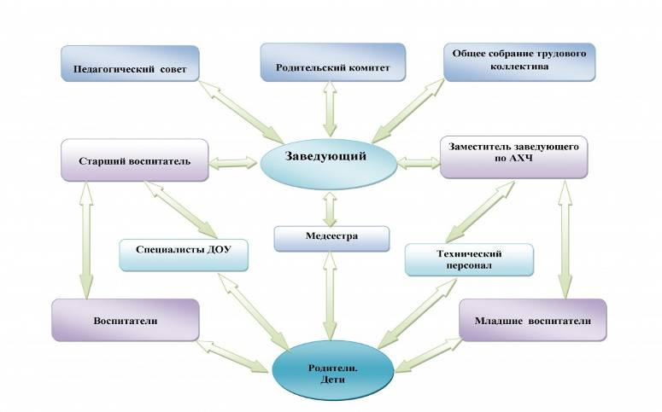
V. Кадровое обеспечение

В дошкольном образовательном учреждении работают 16 педагогов:
- Заведующий МБДОУ д/с «Гусельки» - М.Н. Шаповалова;
- Старший воспитатель – Н.С. Мусько;
- Воспитателей – 13 человек;
Узкие специалисты:
- Учитель – логопед – О.В. Епонешникова;
- Музыкальный руководитель – И.Г. Гриценко;
- Педагог – психолог – Н.Т. Поялкова;
- Инструктор по физической культуре – Т.Н. Чикаидзе.
Сведения по аттестация педагогических кадров

Учебный  год | Высшая квалификационная категория | Первая квалификационная категория | Вторая квалификационная категория | Соответствие занимаемой должности | Без катего-  рии | Процент аттестован-ных
2013 г. | - | 4 | 2 | 1 | 9 | 44 %

Образование педагогов
Учебный год | Кол-во  педагогов | Высшее образование | Обучаются в |  | Среднее профессиональное орбразование
Учебный год | Кол-во  педагогов | Высшее образование | педкол-  ледже | вузе | Среднее профессиональное орбразование
2013 г. | 16 | 5 | - | 2 | 9

Распределение педагогов по возрасту (на 30 мая 2013 года)
20 -30 лет | 30-40 лет | 40-50 лет | 50-60 лет | Свыше  60 лет | Всего педагогов
5 | 6 | 4 | 1 | - | 16

Коллектив состоит из педагогов различных возрастных групп. Средний биологический возраст педагогов – 37 лет.
Распределение педагогов по стажу работы (на 30 мая 2013 года)
До 3 лет | 3-5 лет | 5-10 лет | 10-15 лет | 15-20 лет | 20 лет и более | Всего
5 | 1 | 2 | - | 3 | 5 | 16

Количество педагогов, имеющих награды
Правительственные награды | Грамоты Минобрнауки РФ | Грамоты министерства образования Ростовской области | Областные грамоты | Муниципальные грамоты
- | 2 | 1 | - | 1

VI. Методическое обеспечение педагогического процесса.
Дошкольное образовательное учреждение работает по комплексной программе авторского коллектива под руководством Т.Н Дороновой, целью которой является создание условий для гармонически развитой личности и полноценного проживания детьми периода дошкольного детства. | 

В дошкольном учреждении разработана Образовательная программа в соответствии с приказом Министерства образования и науки Российской Федерации от 23 ноября 2009 г. № 655.
В ДОУ реализуется коррекционная программа «Подготовка к школе детей с общим недоразвитием речи в условиях детского сада» Т.Б. Филичевой, Г.В. Чиркиной. | 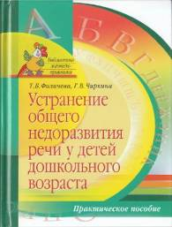

Образовательная деятельность осуществляется через различные виды детской деятельности в процессе организованной деятельности, совместной деятельности взрослого и детей и самостоятельной деятельности детей. Для успешной реализации программ дошкольное учреждение взаимодействует с семьями своих воспитанников.
Развитие воспитанников осуществляется по следующим направлениям:
- физическое развитие;
- познавательно – речевое;
- художественно – эстетическое;
- социально – личностное.
Содержание работы по освоению 10 образовательных областей по 4 -м направлениям развития детей включает:


Образовательные области реализуются через дополнительные программы и технологии:
Образовательная область «Физическая культура»:
Н.Н. Ефименко «Театр физического развития и оздоровления детей дошкольного и младшего школьного возраста».
М.Д. Маханева «Воспитание здорового ребёнка»;
Н.Ф. Дик «Развивающие занятия по физической культуре и укреплению здоровья для дошкольников»;
Е.Н. Вареник «Физическое и речевое развитие дошкольников».
Образовательная область «Здоровье»:
Т.Н. Доронова «Радуга»;
В.Кудрявцев, Б.Егоров «Развивающая педагогика оздоровления»;
Образовательная область «Безопасность»:
Н.Н.Авдеева, О.А.Князева, Р.Б. Стеркина «Основы безопасности жизнедеятельности дошкольников»;
С.Н. Николаева «Юный эколог».
Образовательная область « Социализация»:
С.А. Козлова «Я – человек» (программа социального развития ребёнка);
С.А. Козлова «Социальное развитие дошкольника» (советы родителям);
Е. Рылеева «Как помочь дошкольнику найти своё место в мире людей;
О.А.Князева, М.Д. Маханева, Р.Б. Стеркина «Приобщение к истокам русской народной культуры»;
Н.Короткова, Н. Михайленко «организация сюжетно – ролевой игры»;
Н.В. Елжова «Ознакомление детей дошкольного возраста с историей донского края»;
Т.Н. Доронова «Девочки и мальчики в семье и детском саду».
Образовательная область «Труд»:
Т.Н. Доронова «Радуга»;
И.А.Лыкова «Художественный труд в детском саду».
Образовательная область «Познание»:
Т.Н. Доронова «Радуга» (методическое приложение Т. Гризик «Познаю мир»);
А. Куцакова «Занятия дошкольников по конструированию»;
З.В. Лиштван «Конструирование»;
Е.В. Соловьева «Математика. Логика»;
Образовательная область «Коммуникация»:
В.В. Гербова «Учусь говорить»;
Г.А. Каше, Т.Б. Филичёва «Программа обучения детей с недостатками развития фонематического строя речи»;
Л.В. Гангуз «Азбука вежливости»;
С.И. Семенака «Учимся сочувствовать, переживать»;
Г.Н. Жучкова «Нравственные беседы с детьми».
Кравцова Е.Е. «Разбуди в ребёнке волшебника».
Образовательная область «Чтение художественной литературы»:
Хрестоматия к программе «Радуга».
Образовательная область «Художественное Творчество»:
Т.Н. Доронова «Конструктивная деятельность и рукоделие»;
И.А. Лыкова «Художественный труд в детском саду»;
Г. Альтшулер «Т.Р.И.З.»
С. Конощук «Фантазии круглый год»
Образовательная область «Музыка»:
К.В. Тарасова «Гармония»;
А.И. Буренина «Ритмическая мозаика»;
Н.Ф. Сорокина «Театр – творчество – дети».
Цель и задачи работы педагогического коллектива
МБДОУ д/с «Гусельки» на 2012 – 2013 учебный год:
Цель: всестороннее формирование личности ребенка с учетом особенностей его физического, психического развития, индивидуальных возможностей и способностей.
После открытия детского сада, перед коллективом стояла одна из актуальных задач: создавать условия для обогащения развивающей среды в соответствии с базовой программой «Радуга» и возрастными особенностями ребёнка.
Для реализации данной задачи были проведены следующие мероприятия для педагогов:
- Консультации: «Организация развивающей среды в группах раннего возраста и в группах общеобразовательной направленности», «Создание развивающей среды с учётом возрастных особенностей»;
- Семинар – практикум: «Принципы построения развивающей среды В.А. Петровского»;
- Тематическая проверка: «Предметно – развивающая среда, как основа развития творческой активности ребёнка».

VII. Финансовое обеспечение функционирования и развития ДОУ.
Распределение объема средств учреждения по источникам их получения:
№ п/п | Наименование показателя | Фактически рублей  за 2012 г. | Фактически рублей  за I пол. 2013 г.
 | Средства учреждения, всего | 31469194 | 16335530
 | в том числе:
 | Бюджетные средства, всего | 28633594 | 14769830
 | в том числе:
2.1. | местного бюджета | 28633594 | 14769830
 | Резервный фонд Правительства РО | - | -
3. | Внебюджетные средства | - | 1565700
 | в том числе:
 | населения (родительская плата) | - | 1565700
внебюджетных фондов
(средства Фонда социального страхования)

Расходы учреждения
№ п\п | Наименование показателя | Фактически рублей  за 2012 г. | Фактически рублей  за I пол. 2013 г.
1. | Расходы учреждения, всего | 28633594 | 5054555
 | в том числе:
1.1 | Оплата труда | 845900 | 2261592
 | из нее:
 | педагогического состава | - | 1446068
1.2. | Прочие выплаты  (компенсация за методическую литературу) | 7129 | 6600
1.3. | Начисления на оплату труда (единый социальный налог, пособие по временной нетрудоспособности) | 255456 | 627271
1.4. | Питание ребенка | - | 582777
 | в том числе:
 | местный бюджет | - | 199809
 | предпринимательская деятельность (родительская плата) | - | 382968
1.5. | Услуги связи | 35344 | 12734
1.6. | Коммунальные услуги | 151603 | 479996
1.7. | Услуги по содержанию имущества | 20057082 | 93111
1.8. | Приобретение мягкого инвентаря | - | -
1.9. | Приобретение строительных материалов, посуды, канцелярских товаров, моющих средств и т.д. | 349940 | 41528
1.10 | Прочие выплаты и услуги в рамках текущей деятельности (установка тревожной кнопки и ее обслуживание, обслуживание пожарной сигнализации, оплата курсов повышения квалификации, подписка и т.д.) | 502652 | 948946
2. | Инвестиции  (приобретение оргтехники, мебели) | - | -
VIII. Приоритетные цели и задачи развития
МБДОУ д/с «Гусельки» принимало участие в городских мероприятиях:
-Городской конкурс на лучшую куклу – игрушку «Веснянка».
-Городской конкурс детского художественного творчества «Мой Волгодонск – самый яркий и красочный город».
Были организованы следующие мероприятия для воспитанников и родителей внутри ДОУ:
- Мероприятия познавательного цикла «Приезжайте в теремок, потушите огонёк» (группы раннего возраста), «В гостях у тёти кошки» (группы общеобразовательной направленности).
- Театрализованное музыкальное представление с участием родителей «Колобок».
- Спортивное развлечение, в честь Дня защитника Отечества «Вот мальчишки подрастут, скоро в армию пойдут»;
- Праздничный концерт «Мамочка, любимая, я тебя люблю!»;
- Комплексное открытое занятие в честь Дня Победы «Памяти павших будьте достойны!».
- Оформлены выставки детских рисунков «Мой город – Волгодонск», «Ни ночью, ни днём не балуйтесь с огнём!», «Моя мама».
-Оформлены фотоотчеты: «День защиты детей», «Творческие работы воспитанников», «Наши таланты»; «Наш любимы детский сад!».
- Конкурс рисунков на асфальте в День космонавтики.
- Показ кукольного театра «Маша и медведь».
Были проведены консультации для родителей: «Занятость детей в свободное время и о правилах пожарной безопасности», «Охрана жизни и здоровья детей в быту», «Предупреждение несчастных случаев с детьми в весеннее – летний период», «Безопасность детей при нахождении на водных объектах в период купального сезона», «Предупреждение детского дорожного травматизма», «Психоизические и возрастные особенности поведения дошкольников на улице», «Профилактика ВИЧ» (в рамках Всемирного дня борьбы со СПИДом), «Права, обязанности и функции родителей», «Об обеспечении санитарно – эпидемиологического благополучия, в связи с ухудшением санитарно – эпидемиологической обстановки в образовательных учреждениях области», «Об обеспечении комплексных мер по повышению безопасности детей в летний период».
IX. Результаты образовательной деятельности
Мониторинг развития воспитанников на конец 2013 учебного года

 | Диагностическая работа, проводимая в детском саду, в этом учебном году показала следующие результаты:

Показатели уровней усвоения образовательной программы дошкольников.
Уровни развития | Конец года
Низкий уровень развития | 12.5 %
Средний уровень развития | 53.3 %
Высокий уровень развития | 34.2 %

Диагностика воспитанников, проведенная специалистами ДОУ:
физическое развитие
Уровни развития | Конец года
Низкий уровень развития | 38 %
Средний уровень развития | 49.3 %
Высокий уровень развития | 12.8 %

Музыкальное развитие
Уровни развития | Начало года
Низкий уровень развития | 21 %
Средний уровень развития | 55 %
Высокий уровень развития | 24 %

X. Обеспечение безопасности
С целью организации безопасного пребывания воспитанников в ДОУ были проведены следующие мероприятия:
1.В здании ДОУ проведена противопожарная сигнализация.
2.С сотрудниками и детьми всех возрастных групп ежемесячно проводятся учения по эвакуации при ЧС.
3.Имеются в наличии средства для пожаротушения (огнетушители, инвентарь).
4.Групповые комнаты имеют отдельный запасной выход для эвакуации детей в случае необходимости.
5. Проводятся плановые инструктажи сотрудников по обеспечению безопасности и жизнедеятельности детей в ДОУ.
В соответствии с нормативно — правовой базой, в ДОУ имеются планы по эвакуации детей и сотрудников.
6. Установлена «тревожная кнопка».
7.Посещение ДОУ лицами, не являющимися родителями/законными представителями воспитанников или сотрудниками, фиксируются в журнале.
8.Создан штаб гражданской обороны.
9.В течение дня в ДОУ находится вахтёр, который отвечает за контроль и организацию безопасных условий.
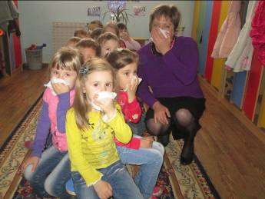 | 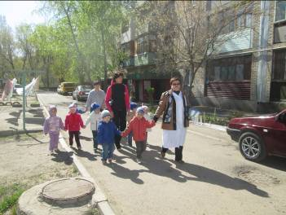
XI. Основные сохраняющиеся проблемы общеобразовательного учреждения
В целом, в дошкольном учреждении за учебный год проведена большая работа по всем направлениям. Следует обратить внимание на:
- благоустройство территории детского сада;
- пополнение предметно-развивающей среды в группах;
- оборудование спортивной площадки для проведения физкультурных занятий на воздухе и спортивных игр.
XII. Перспективы и планы развития
-считать работу ДОУ за 2013 удовлетворительной.
-обеспечить реализацию федеральных государственных требований, направленных на модернизацию системы образовательного процесса в ДОУ:
- осуществлять комплексно-тематическое планирование воспитательно-образовательного процесса;
- активно внедрять интеграцию образовательного процесса, обеспечивать приоритетное
развитие в образовательном процессе игровой деятельности.
-совершенствовать работу ДОУ с родителями, планировать работу с семьёй в соответствии с темами недель и вопросами образовательной деятельности.

Ст. воспитатель Н.С. Мусько
Гл. бухгалтер МБДОУ д/с «Гусельки» О.П. Дорошенко

 | «Очень нужно каждому из нас видеть блеск счастливых детских глаз!»

